Nedostatek zaměstnanců roste

Společnost ManpowerGroup zveřejnila výsledky průzkumu Nedostatek zaměstnanců s potřebným profilem pro čtvrté čtvrtletí 2021, který se zaměřuje na to, jak je pro zaměstnavatele náročné obsadit svá volná pracovní místa, na které konkrétní překážky narážejí a jaké strategie používají k jejich překonávání.

„Po celém světě i v ČR pozorujeme nebývalý náborový optimismus firem. Takovéto rychlé oživení a tempo náboru zaměstnanců je nesrovnatelné s poslední hospodářskou krizi. Boj o talenty se zostřuje a zaměstnavatelé začínají více reagovat na to, co zaměstnanci chtějí – větší flexibilitu, vyšší mzdu a rozvoj dovedností. Až jednou pro vždy uzavřeme kapitolu covid, digitalizace tu s námi zůstane. Podpora lidí při rekvalifikaci a zvyšování kvalifikace zůstává jednou z největších výzev naší doby,“ říká Jaroslava Rezlerová, generální ředitelka ManpowerGroup Česká republika.

Zaměstnavatelé v ČR mají problémy s obsazováním pracovních míst kvůli nedostatku zaměstnanců s potřebným profilem

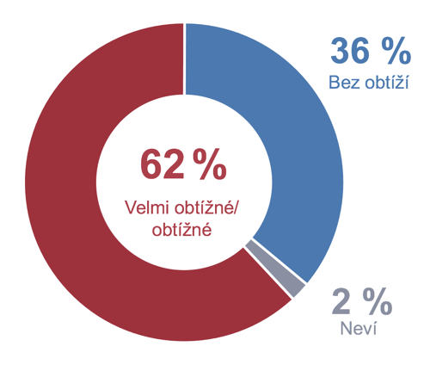
62 % zaměstnavatelů v ČR nemůže dlouhodobě najít dostatek vhodných uchazečů. Oproti tomu 36 % jich hlásí, že s obsazením volných pracovních pozic nemají problémy a 2 % si nejsou jisti. Jedná se o jeden z největších podílů od roku 2009, kdy ManpowerGroup začal měřit nedostatek lidí s potřebným profilem u zaměstnavatelů. Nejvíce se s nedostatkem talentů potýkají středně velcí zaměstnavatelé (50-250 zaměstnanců) - 73 % jich hlásí, že nemohou dlouhodobě najít dostatek vhodných uchazečů, u velkých firem (nad 250 zaměstnanců) to je 65 %. U malých podniků (10 až 49 zaměstnanců) se s nedostatkem talentů setkává 57 %, zatímco firmy s méně než 10 zaměstnanci je to 63 %.

Mezinárodní srovnání: Nedostatek talentů dosahuje celosvětového maxima

Globální průměr dosahuje rekordní úrovně za celou historii průzkumu od roku 2006 – 69 % firem se potýká s nedostatkem talentů, což je dáno zejména technologickou revolucí a měnící se strukturou pozic a novými potřebami dovedností na všech úrovních. Tyto trendy ještě urychlila a zvýraznila pandemie Covid-19. Největší nedostatek pracovníků s potřebnými dovednostmi je v Indii (89 %), Rumunsku a Singapuru (84 %), Bulharsku (81 %) a ve Francii (79 %). Naopak nejmenší potíže zaznamenala Čína (15 %), Kolumbie (20 %), Panama (29 %), Kostarika (34 %) a Peru (35 %).

Jak české firmy řeší nedostatek talentů

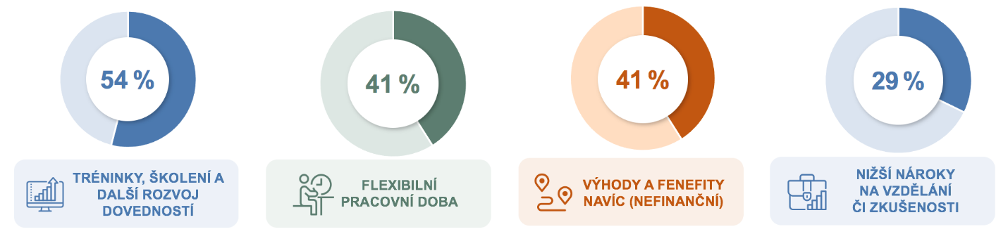
54 % společností se snaží čelit nedostatku talentů rozvojem zaměstnanců (reskilling, upskilling). Dalším důležitým trendem je zavedení flexibilní pracovní doby, prostřednictvím které se firmy snaží čím dál více přizpůsobit požadavkům svých zaměstnanců (41 %). Nabídku různých zaměstnaneckých výhod a nefinančních benefitů nabízí 41 % firem. Téměř třetina firem (29 %) snižuje své požadavky týkající se vzdělání nebo zkušeností na danou pracovní pozici. Navyšováním mezd zkouší čelit nedostatků talentů 28 % zaměstnavatelů. Flexibilitu v podobě volby, odkud bude zaměstnanec pracovat, nabízí 17 % firem.
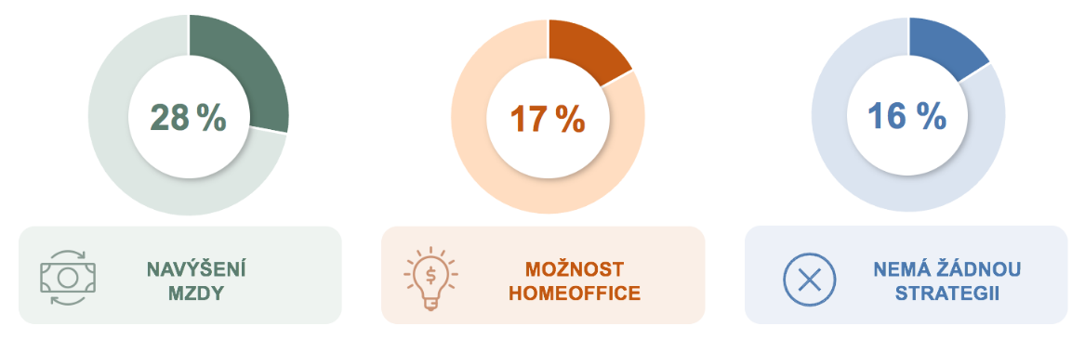

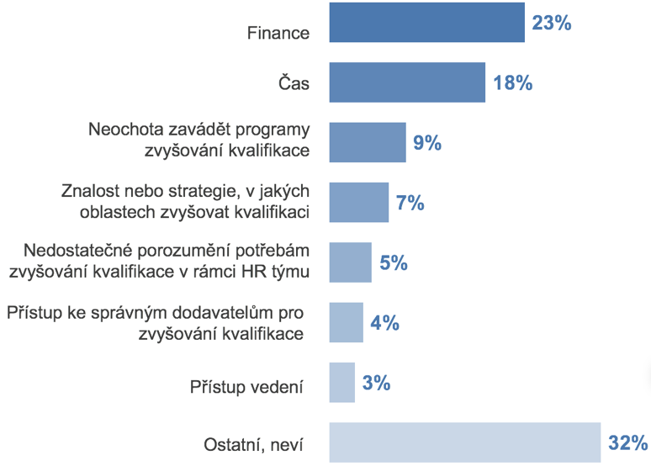
Překážky, s kterými se firmy při zvyšování kvalifikace potýkají
Největší překážkou, s kterou se čeští zaměstnavatelé při snaze zavedení tréninkových programů potýkají, je nedostatek financí (23 %) a času (18 %). S neochotou zavádět programy zvyšování kvalifikace bojuje 9 % firem. Neznalost nebo strategie, v jakých oblastech je potřeba zvyšovat kvalifikaci přiznává 7 % a s nedostatečným porozuměním v rámci HR týmu se potýká 5 % firem. 4 % zaměstnavatelů uvádí, že největší překážkou je neznalost správných dodavatelů, kteří zvyšování kvalifikace nabízejí.

Tréninky, školení a další rozvoj dovedností pro stávající zaměstnance
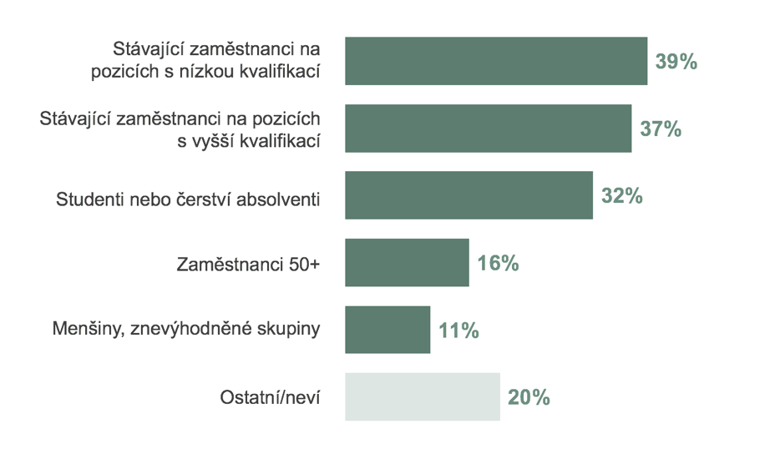
Zaměstnavatelé si uvědomují, že to, co je zaměstnanec schopen se naučit, se stává důležitějším než to, co už umí. Ve snaze vytvořit si vlastní zdroje talentů investuje 39 % zaměstnavatelů do vzdělávání svých stávajících zaměstnanců s nízkou kvalifikací a 37 % firem investuje do svých stávajících zaměstnanců s vyšší kvalifikací. Do rozvoje studentů a čerstvých absolventů investuje 32 % firem. Zaměstnance ve věku 50+ plánuje posouvat 16 % zaměstnavatelů. Menšiny a lidé ze znevýhodněných skupin má v plánu rozvíjet 11 %.
„I když úplně přesně nevíme, jak budou v budoucnu pracovní pozice vypadat, můžeme s jistotou říci, že lidé s touhou a schopností učit se, budou lépe schopní tyto profese vykonávat. Lze očekávat, že firmy, kterým se podaří vytvořit kulturu neustálého seberozvoje svých zaměstnanců, jednou předeženou svou méně zvídavou konkurenci,“ říká Jaroslava Rezlerová.

Plány zavádění tréninků a školení
 | Již zavedeno | Plánují v horizontu  6 měsíců | Plánují  někdy v budoucnu | Neplánují zavést
Zvyšování kvalifikace v oblasti technických dovedností (trvání do 6 týdnů) | 43 % | 7 % | 6 % | 44 %
Zvyšování kvalifikace v oblasti technických dovedností (trvání více než 6 týdnů) | 27 % | 11 % | 7 % | 55 %
Zvyšování kvalifikace v oblasti měkkých dovedností (trvání do 6 týdnů) | 33 % | 9 % | 5 % | 53 %
Zvyšování kvalifikace v oblasti měkkých dovedností (trvání více než 6 týdnů) | 20 % | 9 % | 5 % | 66 %
Kariérní koučink | 26 % | 7 % | 5 % | 62 %
Povinná školení včetně dodržování předpisů | 79 % | 7 % | 2 % | 11 %
Školení pro rozvoj manažerů a lídrů | 43 % | 10 % | 7 % | 41 %
Školení o diverzitě a začleňování | 17 % | 7 % | 7 % | 69 %

Podle Jaroslavy Rezlerové „musí firmy prosazovat kulturu vzdělávání, aby přitáhly a udržely nejlepší talenty, a podporovat všechny své zaměstnance, aby se zapojili do průběžného vzdělávání, a to nejen ty, kteří by nové dovednosti získali tak jako tak. Manažeři také musí chápat, jak se motivace jejich lidí k učení liší podle toho, v jaké části cyklu kariérního života se nacházejí a vědět, kde hledat rovnováhu.“

Personální strategie budoucnosti – 4P

V době rekordního nedostatku talentů po celém světě už firmám nestačí talenty jen hledat a nabírat, ale jejich přístup musí být komplexní. „Personální strategie firem a jejich HR týmy se většinou soustředí na interní zaměstnance. Skvělou zprávou pro jednotlivce i samotné firmy je, že vedle náboru a péče o zaměstnance je stále důležitější funkcí HR i trénink a rozvoj talentů. Do HR strategie by měly být zahrnuty i talenty ze subdodavatelských specializovaných firem a další externisté. To jsou oblasti, které tradičně pokrývá buď oddělení nákupu, nebo odborná oddělení jako například IT, marketing, finance atd. a nejsou součástí celkové mozaiky zdrojů talentů,“ říká Jaroslava Rezlerová.

- Pěstovat – Investovat do učení a rozvoje stávajících a nových zaměstnanců.
- Přivádět – Přitáhnout nové zaměstnance na silné hodnoty, jasný účel a atraktivní kulturu. Nebo nabízet vyšší mzdu a benefity.
- Půjčovat si – Zapojit externisty různého druhu: outsourcovat některé funkce, hledat externisty nebo využít agenturního zaměstnání.
- Posouvat – Umožnit lidem kariérní posun tak, aby mohli získat nové zkušenosti, a to jak prostřednictvím vertikálního i horizontálního posunu.

„V důsledku technologické́ revoluce firmy čelí velmi rychle se měnícímu prostředí: musí proto vytvořit kulturu učenlivosti a prioritou HR strategie by měla být kombinace všech možností, jak do společnosti přivést lidi s potřebnými schopnostmi a dovednostmi prostřednictvím pěstování talentů, jejich přivádění nebo zapůjčování z externích zdrojů či posouvání do nových rolí. To je jediné řešení nedostatku talentů, které umožní lidem i firmám, aby v digitálním věku naplnili svůj potenciál,“ říká Jaroslava Rezlerová.

O společnosti ManpowerGroup
Společnost ManpowerGroup™ (NYSE: MAN) je téměř 70 let světovým lídrem v poskytování inovativních služeb a řešení na míru, které pokrývají životní cyklus zaměstnance a pomáhají jejím klientům dosáhnout svých cílů a zvýšit svoji konkurenceschopnost. Skupina společností ManpowerGroup, fungující pod značkami Experis™, Manpower®, ManpowerGroup™ Solutions a Right Management®, pomáhá klientům ve více než 75 zemích a oblastech zlepšit výkonnost jejich pracovníků, a to již více než 70 let. ManpowerGroup byla v roce 2020 již pojedenácté jmenována jednou ze světových nejetičtějších společností, a posílila tím svoji pozici jako nejdůvěryhodnější společnost ve svém oboru.

ManpowerGroup v České republice
V České republice se ManpowerGroup každý měsíc stará o personální a mzdovou agendu pro téměř 12 000 zaměstnanců, které vyhledal a kteří pracují u jeho klientů. V roce 2020, díky své síti 35 poboček, ManpowerGroup našel pro 1200 klientů 24 000 nových zaměstnanců.

Více informací o společnosti ManpowerGroup naleznete na www.manpowergroup.cz
Zdroj: komunikační agentura SETEVA
Dana Samková

